七、教育制度の進展
１ 明治初期までの教育
幕藩時代における教育は、各藩それぞれに独自の教育機関を設けて実施し、もっぱら武士階級に対する教育の充実がはかられた。一般庶民である百姓、町人などの教育は、特別な施策を講じることもなく、まったく手をつけられなかった。それどころか百姓、町人に教育をすることは、幕府の政治に不要なまさつを起こすもとになるとして、それぞれの分に応じた仕事に励むよう奬励している。宝暦８年（１７５８）に出された「在方御法度」をみてもその趣意がよくあらわれており、百姓に対する条々を次のように示している。
幕府が農民に指導 一、家に居ては父母に孝心をつくし、惣じて老人を敬い兄親方に争う事なく、身を詰め力をつ
した「在方御法度」 くし、五人組合睦まじく、互に善悪を糺し、人の憂をば我も共に憂ひ、我楽をば人と共に楽
しみ候やうに和合いたすべき事。
一、郊に出ては田地を父と思い、糞灰を母とおもいて、いかにも大切にすべし。
一、星をいただいて起き、照り降りを考え犂ヒ（田すき）の仕事をなすべし、別して種蒔などは土地の神にあたえ奉る心の物なれば、徳人たりとも自分の手を下し、心を正直にして種蒔すべし、土地の恩を重んじ鋤芸に意を入れば天災をものがるべし。惣じて天道と人力をつくしたる上ならでは、加護はこれ無き事。
農民に対するおふ このように、百姓、町人などは自分に与えられた仕事を一生懸命に精を出すことこそ美徳であ
れに利用した五人 ると指導しているため、旧藩時代における百姓、一般町民は想像以上に無知で、字の読める者と
組制度 いえば庄屋、年寄りなどの村役人ぐらいなものであった。従って御上の布令を読める者はほとんどなく、庄屋や村役人から自治組織としてつくられている五人組制度をとおして通知されていた。（五人組制度は前編P２９２参照）この五人組制度が幕府の政治組織であると同時に、庶民を文盲のままにした教育組織でもあった訳である。
寺小屋制度の発足 武士のための幕藩体制のなかでは、極論すれば教育は武士だけのものとして取扱われていたから、百姓、町人のなかで教育を受ける機会を得るため、庶民の間で自由にできたのが「寺小屋」であった。寺小屋の歴史については、その起こりは鎌倉時代に始まったといわれ、僧侶が一般人の求めに応じて読書習字を教えたのがもとであるといわれている。その後寺ばかりでなく、神官、医者、浪人などが内職的に手を出すようになったが、こうした教育機関を普通寺小屋と呼んで、江戸中期以降は庶民の間に発達して一般化し、教育の重要な位置を占めるようになった。
鳥取県における寺小屋設置概況は後記のとおりであるが、寺小屋が鳥取県にできたのはいつ頃か確かな記録はない。しかしおそらく鳥取池田藩のできた当初からあったものと推定され、宝暦年間（１７５１頃）藩学が開始された頃から段々盛んになって行ったのではないかと思われる。鳥取藩で請免制が始められ、大庄屋、村庄屋などで貢米収納業務を扱うようになったのは元禄１１年（１６９８）頃からであり、従ってこれらの百姓を取りしきる頭百姓たちは、多少の文字や算法に達していなければその役目を果たすことができないため、必然的に寺小屋師匠の誘致となり、寺小屋の開設となったであろう。全く藩には関係なく民間の自主的な教育機関であった。
寺小屋教育内容の 寺小屋では教師を師匠（手習師匠）と呼び生徒を寺子といった。そして寺小屋の師匠は同時に実態 寺小屋の経営者でもあった。寺小屋にはいるのは入門といい、入門の年令は一定していなかった
が、大体９～１０才ぐらいで、男子は１２、３才、女子は１４、５才で運営するのが普通だった。しかし中には２、３年で退学するものもあった。またこれ以上の教育を受けたいものは別に私塾にはいって漢書を習った。
寺小屋入門 入門は今日の学校のように一定の日に入門するのではなく、父兄が思い思いに子供を連れて寺小屋へ行き、師匠に合って入門を依頼した。その時新入生の家から手土産として鯛や赤飯を持参し、その赤飯は在学生に振舞われたようである。生徒は入門の際自分用の机と文庫を必ず持参して在学中は寺小屋へ預けてあり、机は高さ８寸長さ２尺３寸巾１尺ぐらいで引き出しつき、文庫は長さ２尺５寸巾２尺高１尺５寸ぐらいのふた付のもので、この中に草子、手本、筆墨などの学用品を入れていた。
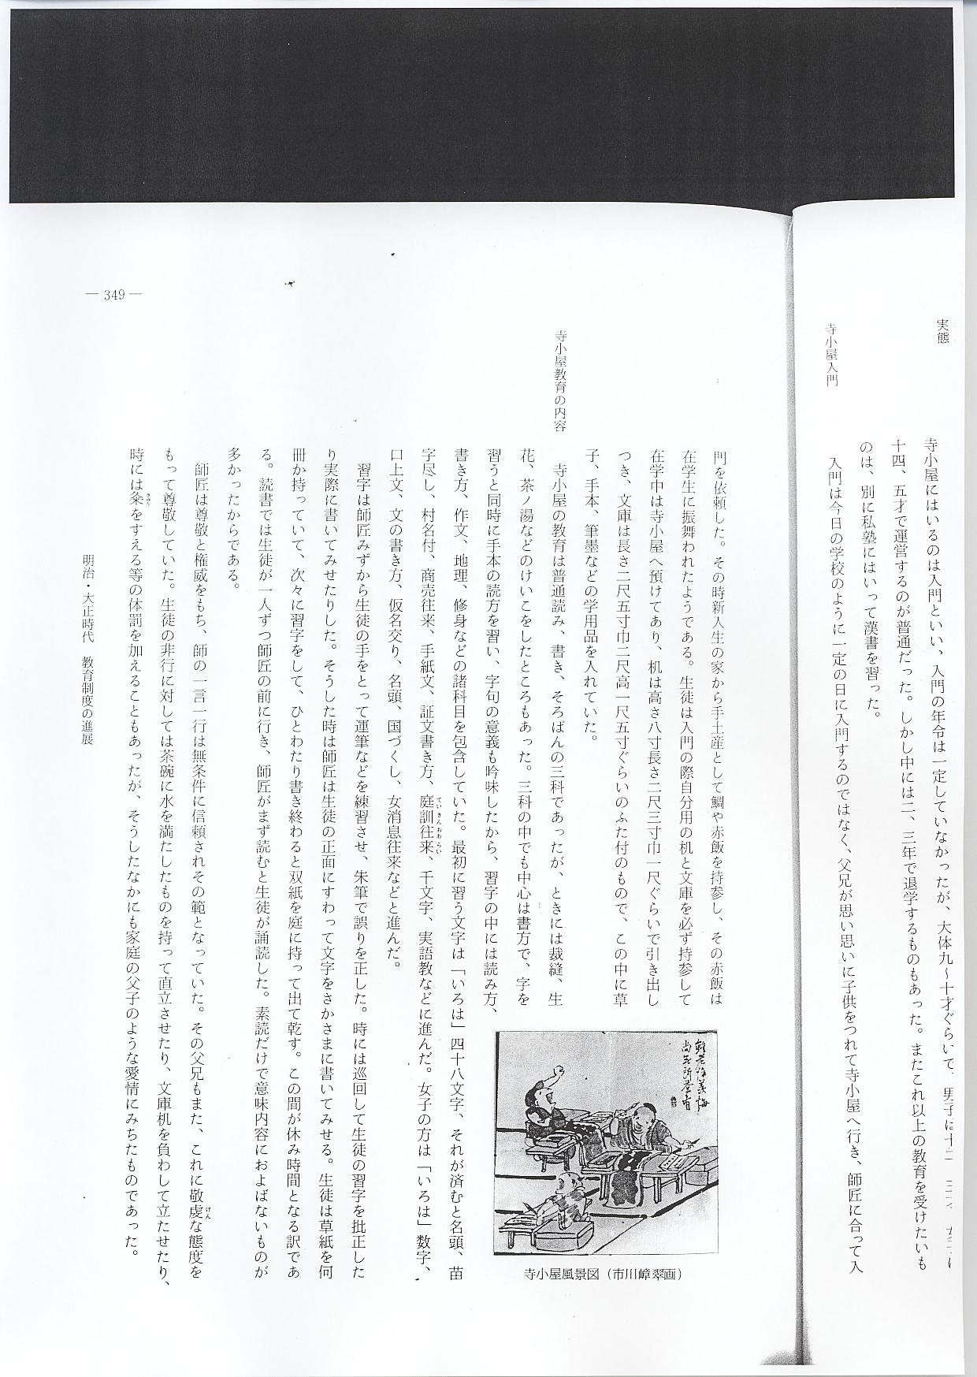
寺小屋教育の内容 寺小屋の教育は普通読み、書き、そろばんの３科であったが、ときには裁縫、生花、茶ノ湯などのけいこをしたところもあった。３科の中でも中心は書方で、字を習うと同時に手本の読方を習い、字句の意義も吟味したから、習字の中には読み方、書き方、作文、地理、修身などの諸科目を包含していた。最初に習う文字は「いろは」４８文字、それが済むと名頭、苗字尽し、村名付、商売往来、手紙文、証文書き方、庭訓往来、千文字、実語教などに進んだ。女子の方は「いろは」数字、口上文、文の書き方、仮名交り、名頭、国づくし、女消息往来などと進んだ。
習字は師匠みずから生徒の手をとって運筆などを練習させ、朱筆で誤りを正した。時には巡回して生徒の習字を批正したり実際に書いてみせたりした。そうした時は師匠は生徒の正面にすわって文字をさかさまに書いてみせる。生徒は草紙を何冊か持っていて、次々に習字をして、ひとわたり書き終わると双紙を庭に持って出て乾す。この間が休み時間となる訳である。読書では生徒が一人ずつ師匠の前に行き、師匠がまず読むと生徒が誦読した。素読だけで意味内容におよばないものが多かったからである。
師匠は尊敬と権威をもち、師の一言一行は無条件に信頼されその範となっていた。その父兄もまた、これに敬虔な態度をもって尊敬していた。生徒の非行に対しては茶碗に水を満たしたものを持って直立させたり、文庫机を負わして立たせたり、時には粂をすえる等の体罰を加えることもあったが、そうしたなかにも家庭の父子のような愛情にみちたものであった。
寺小屋施設の盛衰 寺小屋は天保年間から幕末にかけて栄え、特に明治元年から３、４年にかけて激増している。これは倒幕運動が盛んになるにつれて庶民の生活が複雑になり、従来のような文字のない生活は許されなくなったことに起因しているようである。また明治になって激増したのは、失業した士族がこの方面に転職した者が多かったためとみられている。
こうした寺小屋の大部分は、明治５、６年をさかいとして一斉に廃業しているが、これは明治５年に新学制が頒布され、全国に公立の小学校が設けられて教師や生徒もほとんどその方に吸収されたためである。
鳥取県および羽合 羽合町における寺小屋や私塾はどれだけあったのか、これを正確にさぐる資料がないが、鳥取
町に開かれた寺子 県教育史、鳥取県郷土史によばれ次のようになっている。
屋 鳥取県下の寺小屋
邑美郡一八 法美郡一六 岩井郡一〇 八上郡一〇 八束郡六 智頭郡五 気高郡四
河村郡二九 久米郡一八 八橋郡一八 汗入郡二六 会見郡七九 日野郡六七 大山寺領五
これは文部省の調査による「日本教育史資料」の中から抜すいして掲載されたものであって、よくみれば調査をもれになっている部分が多くある。例えば高草郡の一郡が抜けており、また久米郡のうち倉吉市分が落ちている。倉吉分については、倉吉町誌に八と記載されている。
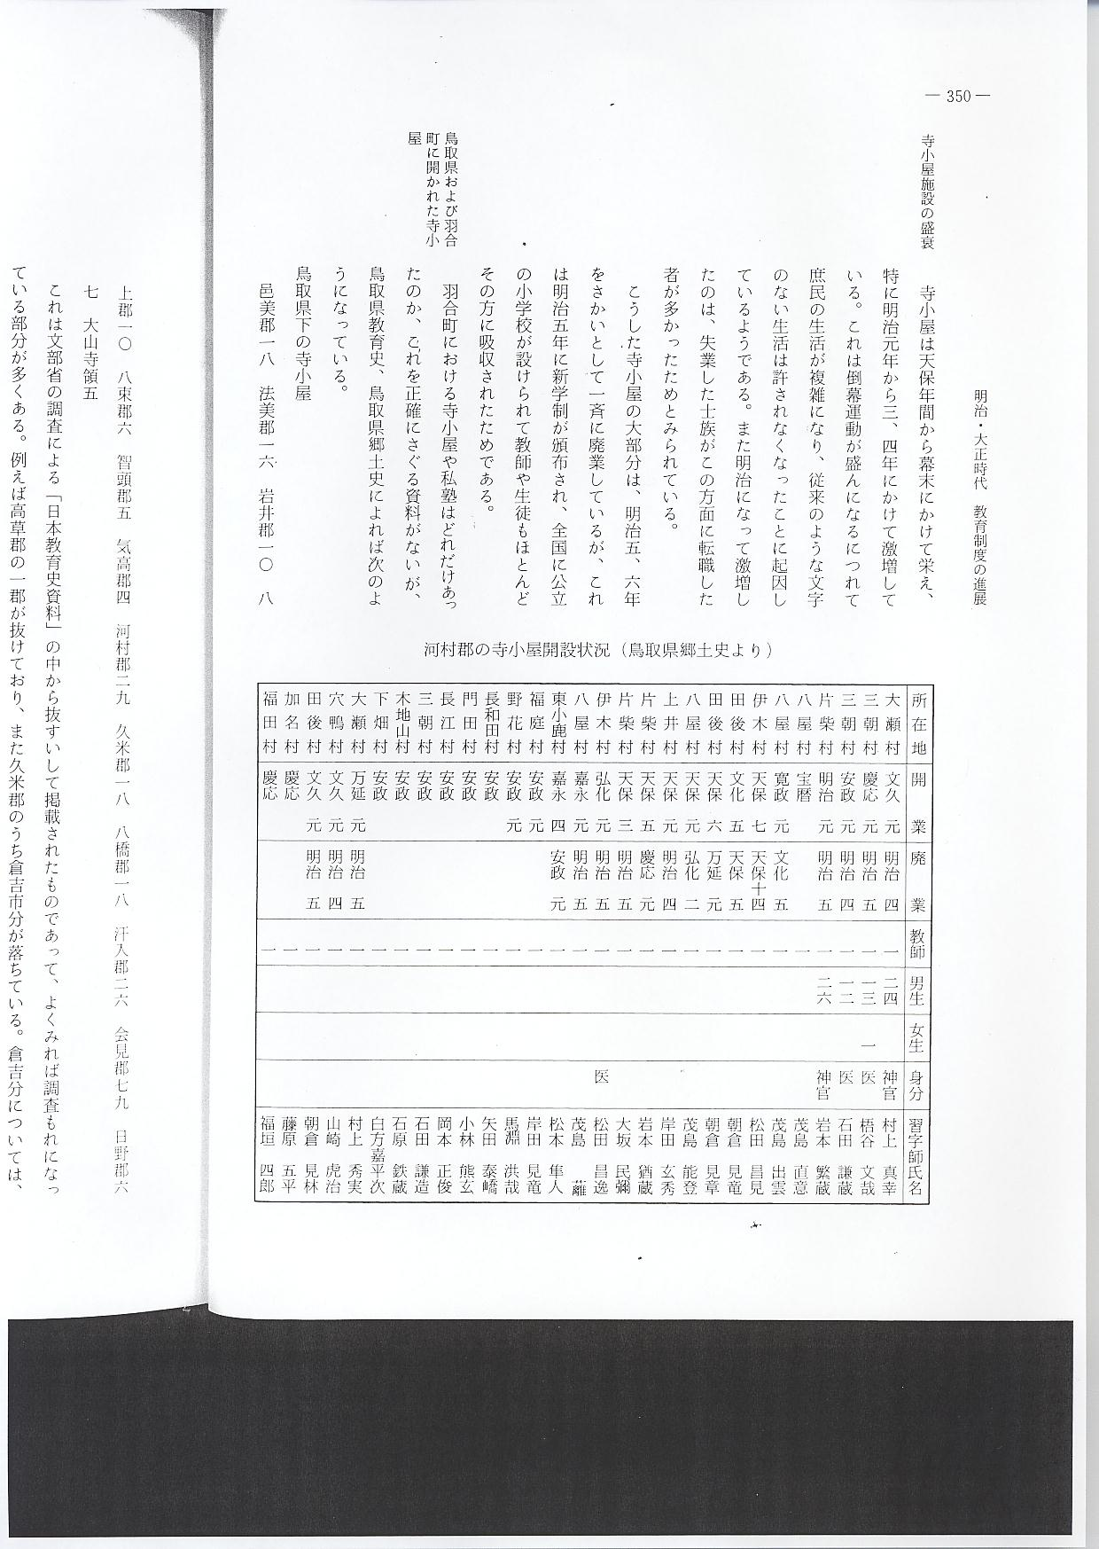
さて前記の河村郡２９の内訳を転記してみれば前表のとおりであるが、羽合町内に関係するものは田後に３か所分載っている。しかしこの田後の朝倉家については、見竜、見章、見林と３代にわたって開かれていたものだろう。このほか実際には公式な寺小屋形式をとっていなくても、自宅教授といったかたちで各村にあったことは事実で、古老の話しによれば橋津でも保育所附近に寺小屋があったと伝え聞いているとか、池田家でも寺小屋をしていたとか、あるいは長瀬でも寺前の鳥羽、青砥厳などこのほかにも寺小屋を開設していたと言われる家が多くある。こうしたことは、鳥取県教育史に記載されているもののほかに、倉吉市誌では２３、北条町誌では５などが記載されていることからみても当然と思われる。

